BÀI 3: VẺ ĐẸP QUÊ HƯƠNG
Tiết 29-30 Văn bản 1: NHỮNG CÂU HÁT DÂN GIAN VỀ VẺ ĐẸP
QUÊ HƯƠNG

I. MỤC TIÊU
1. Năng lực:
- Nhận biết được các đặc điểm của thơ lục bát (số tiếng, số dòng, thanh điệu, vần, nhịp của thơ lục bát
- Nhận biết được tình cảm, cảm xúc của người viết hiện qua ngôn ngữ VB;
- Nhận biết và bước đầu nhận xét được nét độc đáo của bài thơ.
- Nêu được bài học về cách nghĩ và cách ứng xử của cá nhân do văn bản đã đọc gợi ra
2. Phẩm chất:
- Yêu nước: Yêu thiên nhiên, yêu vẻ đẹp quê hương; tự hào về quê hương, đất nước
- Trách nhiệm: Giữ gìn những hình ảnh, truyền thống tốt đẹp của quê hương.
II. THIẾT BỊ DẠY HỌC VÀ HỌC LIỆU
1. Thiết bị: Máy tính, máy chiếu, bảng phụ, Bút dạ, Giấy A0
2. Học liệu:
KHBD, SGK, SGV, SBT
- PHT
- Tranh ảnh (mỗi nhóm chuẩn bị ít nhất 5 bức ảnh về 5 phố cổ Hà Nội)
III. TIẾN TRÌNH DẠY HỌC
HOẠT ĐỘNG GV - HS | DỰ KIẾN SẢN PHẨM
HĐ KHỞI ĐỘNG
Gv tổ chức trò chơi “Chữ S bí mật”. Trên bản đồ có 8 vùng địa lý +2 quần đảo tương ứng với 10 câu hỏi liên quan đến khu vực đó. Học sinh được chọn một vùng bất kì.
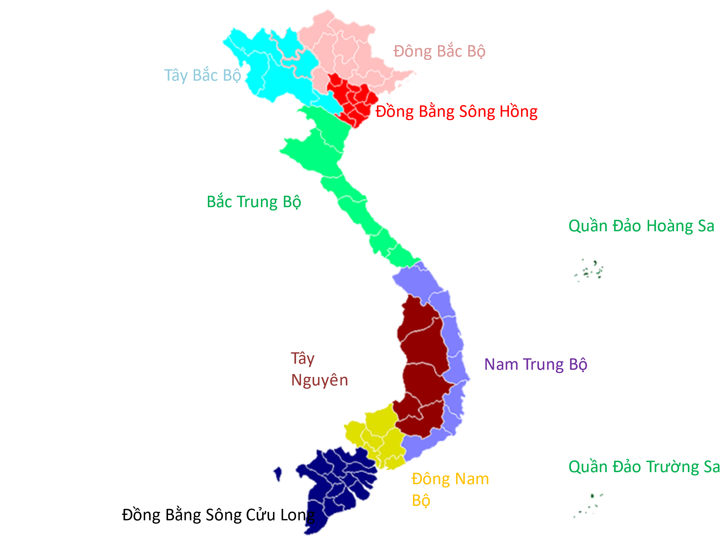
1. Tây Bắc Bộ
Tỉnh gì có đỉnh Xi Păng
Sa Pa mây trắng dung dăng bốn mùa?
2. Đông Bắc Bộ
Tỉnh gì xứ sở vàng đen
Có chùa Yên Tử mây chen thông ngàn
Có Hạ Long đẹp tuyệt trần
Một lần đến vạn muôn lần mê say?
Đáp án: Quảng Ninh
Mẫu Sơn núi đẹp bốn mùa
Có nàng Tô Thị có chùa Tam Thanh
Chi lăng hiểm trở non xanh
Một thời chiến tích lưu danh muôn đời?
Đáp án: Tỉnh Lạng Sơn.
Tỉnh gì đón Bác trở về
Sau ba thập kỷ xa quê tìm đường
Có hạng Pắc Bó gió sương
Gợi thương Bác những năm trường gian nan?
Đáp án: Cao Bằng
3. Đồng bằng sông Hồng
Thành phố xanh hòa bình
Soi bóng dòng sông đổ
Lịch sử ngàn năm qua
Bao dấu son còn đó
Đây Ba Đình, Đống Đa
Đây Hồ Gươm, Tháp Bút
Mãi mãi bản hùng ca ?
Đáp án: Thành phố Hà Nội.
4. Bắc Trung Bộ
Tỉnh gì có cầu Hiền Lương
Trăm năm còn mãi nhớ thương một thời
Có sông Bến Hải xanh trời
Có Thành Cổ vọng muôn đời tráng ca?
Đáp án: Tỉnh Quảng Trị.
Tỉnh gì non nước quanh quanh
Tự hào Bác đã sinh thành từ đây?
Đáp án: Tỉnh Nghệ An.
5. Duyên Hải Nam Trung Bộ
Tỉnh gì có Vịnh Cam Ranh
Nha Trang biển đẹp nổi danh xa gần?
Đáp án: Tỉnh Khánh Hòa.
6. Tây Nguyên
Đường lên bát ngát thông reo
Ở đâu thung lũng tình yêu sương mờ
Đáp án: Đà Lạt
7. Đông Nam Bộ
Đảo gì nơi xưa ấy
Là địa ngục trần gian
Bao nhiêu người yêu nước
Xiềng xích vân bên gan
Mỗi lần về thăm đảo
Nhớ chị Sáu muôn vàn?
Đáp án: Côn Đảo.
Nơi nào có cửa khẩu Mộc Bài
Chiến khu bất khả những ngày gian nan
Có tòa thành Thánh lớn khang trang
Bà Đen thắng cảnh say ngàn khách xa?
Đáp án: Tỉnh Tây Ninh.
8. Đồng Bằng Sông Cửu Long
Tỉnh gì bát ngát dừa xanh
Quê hương Đồng Khởi lừng danh ngày nào?
Đáp án: Tỉnh Bến Tre.
9. Đảo Hoàng Sa
Hoàng Sa thuộc thành phố gì
Em nào biết được xin ghi sổ vàng?
Đáp án: Thành Phố Đà Nẵng.
10. Đảo Trường Sa
Trường Sa quần đảo tự hào
Gắn liền hành chính tỉnh nào, đố em?
Đáp án: Tỉnh Khánh hòa.

HÌNH THÀNH KIẾN THỨC
Hướng dẫn học sinh đọc về tìm hiểu chú thích  Bước 1: Chuyển giao nhiệm vụ  - GV hướng dẫn học sinh cách đọc  + GV đọc diễn các câu thơ lục bát, hướng dẫn học sinh cách ngắt nhịp, diễn tả tình cảm tự hào của tác giả dân gian về về vẻ đẹp quê hương.  + Tổ chức cho học sinh đọc trong nhóm hoặc trên lớp.  + GV hướng dẫn HS chú ý về câu hỏi tưởng tượng  - Hướng dẫn hs giải nghĩa từ bằng trò chơi "Hái hoa dân chủ". Mỗi cánh hoa là một từ khóa cần làm sáng tỏ. Giải nghĩ được từ sẽ được cộng điểm  - HS lắng nghe.  Bước 2: HS thực hiện nhiệm vụ  - HS lắng nghe, quan sát, đọc, trả lời câu hỏi  - Gv quan sát, lẵng nghe, gợi ý  Bước 3: Báo cáo kết quả hoạt động và thảo luận  + HS trình bày sản phẩm  + GV gọi hs nhận xét, bổ sung câu trả lời của bạn.  Bước 4: Đánh giá kết quả thực hiện nhiệm vụ  + GV nhận xét, bổ sung, chốt lại kiến thức | I. Tìm hiểu chung.  1. Đọc  - HS biết cách ngắt nhịp, diễn tả tình cảm tự hào của tác giả dân gian về về vẻ đẹp quê hương.  - Trả lời được các câu hỏi tưởng tượng: mắc cửi, bàn cờ-> Đường phố Thăng Long dọc ngang, ken đặc như các sợi chỉ mắc trên khung cửi, như các ô vuông trên bàn cờ.  2. Chú thích  - Long Thành  - Lê Lợi  - Đầm Thị Nại  - Hòn Vọng Phu
NV1: Hướng dẫn học sinh tìm hiểu bài ca dao số 1  Bước 1: Chuyển giao nhiệm vụ  - Gv chuyển giao nhiệm vụ  Gv chia lớp thành 4 nhóm, thảo luận và trả lời các câu hỏi sau vào giấy A0 sau đó lên thuyết trình (hãy dán những hình ảnh mà nhóm sưu tầm được vào giấy A0)  + Em hãy kể tên một số con phố mà em biết? Theo em, thông thường tên đường, tên phố hay được đặt tên như thế nào?  + Trong bài ca dao, những con phố nào được nhắc đến? Cách đặt tên phố ở Thăng Long xưa có gì đặc biệt?  + Những biện pháp nghệ thuật nào được sử dụng? Nêu tác dụng?  + Tình cảm của “người về” được thể hiện như thế nào?  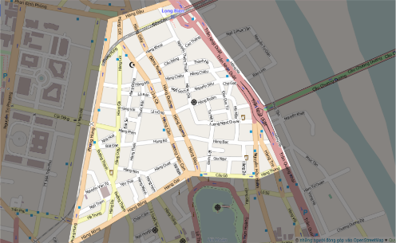  - HS tiếp nhận nhiệm vụ.  Bước 2: HS thực hiện nhiệm vụ  - HS thảo luận và trả lời câu hỏi  - Gv quan sát, cố vấn  Bước 3: Báo cáo kết quả hoạt động và thảo luận  - HS thuyết trình sản phẩm thảo luận  - GV gọi hs nhận xét, bổ sung câu trả lời của bạn.  Bước 4: Đánh giá kết quả thực hiện nhiệm vụ  - GV nhận xét, bổ sung, chốt lại kiến thức  + Các con phố ở nước ta thường đặt tên bằng cách lấy theo tên của các danh nhân, những người có công lao lớn: Phố Nguyễn Du, Nguyễn Huệ; Hai Bà Trưng, Phan Đình Phùng….  + Tên phố ở Thăng Long xưa thường gắn liền với các sản phẩm buôn bán chính tại đó. Phố Hàng Bạc thường sẽ bán bạc, phố Hàng Chiếu Thì bán chiếu; phố Hàng Bông sẽ làm nghề bật bông, bán chăn bông, đệm; Phố Hàng Gà là nơi tập trung các cửa hàng bán các loại gia cầm | II. Tìm hiểu văn bản  1. Bài ca dao 1  - Bức tranh phố phường Thăng Long  + Tên phố: Hàng Bồ, Hàng Bạc, Hàng Gai…  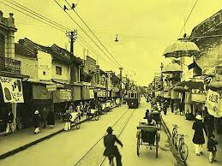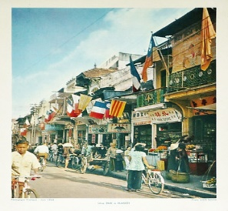  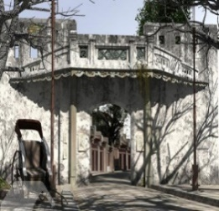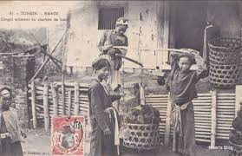  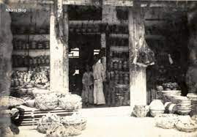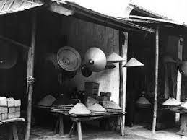  -> Tên phố thường gắn liền với đặc trưng nghề nghiệp  + Liệt kê  + So sánh: phố - mắc cửi; đường- bàn cờ  -> Sự sầm uất, đông đúc, náo nhiệt, giàu có, xa hoa; phố phường dọc ngang, ken đặc như các sợi chỉ mắc trên khung cửi, như các ô vuông trên bàn cờ. Đồng thời thể hiện sự am hiểu về vùng đất Thăng Long cũng như thể hiện niềm tự hào của tác giả dân gian về vùng đất được đánh giá là “Nhất kinh kì, nhì phố Hiến”  - Tình cảm của “người về”:  + Nhớ cảnh ngẩn ngơ: tình cảm lưu luyến, tiếc nuối  + Bút hoa xin chép: thể hiện sự trân trọng, tự hào  => Niềm tự hào, tình yêu dành cho Thăng Long- vùng đất ngàn năm văn hiến.
NV2: Hướng dẫn học sinh tìm hiểu bài số 2`  Bước 1: Chuyển giao nhiệm vụ  - GV chuyển giao nhiệm vụ  Gv tổ chức thảo luận nhóm theo hình thức nhóm đôi kết hợp PHT số 1 để tìm hiểu bài ca dao số 2  + Hình thức bài ca dao số 2 có gì đặc biệt?  + Tìm hiểu về lời đố của cô gái và lời đáp của chàng trai? Qua đó em nhận thấy vẻ đẹp nào của đất nước được nhắc tới?  + Cảm xúc, thái độ của tác giả dân gian được thể hiện như thế nào?  - HS tiếp nhận nhiệm vụ  Bước 2: Thực hiện nhiệm vụ  - HS nghe và đặt câu hỏi liên quan đến bài học.  Bước 3: Báo cáo kết quả hoạt động và thảo luận  - HS quan sát, theo dõi, suy ngẫm  - GV quan sát, hỗ trợ  Bước 4: Đánh giá kết quả thực hiện nhiệm vụ  - GV nhận xét, bổ sung, chốt lại kiến thức | 2. Bài 2  - Hình thức: đối - đáp của chàng trai và cô gái (cụ thể là lối đố- đáp)  + Cô gái đố: sông nào sâu nhất, núi nào cao nhất  + Chàng trai đáp: sông sâu nhất là sông Bạch Đằng, ba lần đánh tan giặc ngoại xâm; núi cao nhất là núi Lam Sơn, nơi Lê Lợi khởi nghĩa và thắng giặc Minh xâm lược. -> Bài ca dao khôg hỏi về độ sâu, cao của sông núi theo nghĩa đen mà nói về truyền thống đánh giặc giữ của dân tộc  => Thái độ: tự hào về truyền thống đánh giặc giữ nước; thể hiện tình yêu đối với quê hương đất nước
NV3: Hướng dẫn học sinh tìm hiểu bài số 3  Bước 1: Chuyển giao nhiệm vụ  - GV chuyển giao nhiệm vụ: Giáo viên sử dụng kĩ thuật phòng tranh  * Tìm hiểu bài ca dao  + Vùng đất Bình Định được nhắc tới qua những địa danh và món ăn nào? Theo em những địa danh và món ăn đó gợi ra điều gì?  + Biện pháp tu từ nào được sử dụng trong bài ca dao? Nêu tác dụng của biện pháp đó?  + Cảm nhận của em về vẻ đẹp của vùng đất Bình Định?  * Tìm hiểu đặc điểm thể loại lục bát qua bài ca dao số 3  Đặc điểm thể loại thơ lục bát Biểu hiện trong bài ca dao số 3  Số dòng thơ  Số tiếng trong từng dòng  Vần trong các dòng thơ  Nhịp thơ của từng dòng  - HS tiếp nhận nhiệm vụ  Bước 2: Thực hiện nhiệm vụ  - HS nghe và đặt câu hỏi liên quan đến bài học.  Bước 3: Báo cáo kết quả hoạt động và thảo luận  - HS quan sát, theo dõi, suy ngẫm  - GV quan sát, hỗ trợ  Bước 4: Đánh giá kết quả thực hiện nhiệm vụ  - GV nhận xét, bổ sung, chốt lại kiến thức | 3. Bài 3  - Vẻ đẹp vùng đất Bình Định  + “núi Vọng Phu”: ca ngợi lòng thủy chung, son sắt của người phụ nữ  + “đầm Thị Nại”: là danh lam thắng cảnh, di tích lịch sử, gợi nhắc chiến công lừng lẫy của nghĩa quân Tây Sơn, Bình Định  + “cù lao Xanh”: cảnh sắc thiên nhiên tươi đẹp  + “bí đỏ nấu canh nước dừa-> món ăn dân dã nhưng mang đặc trưng riêng  - Nghệ thuật: điệp từ “có”  => Bài ca dao không chỉ gợi ra cảnh trí thiên nhiên, non nước mà còn ẩn chứa vẻ đẹp tâm hồn, cốt cách, truyền thống, văn hóa của vùng đất Bình Định  - Đặc điểm thể thơ lục bát qua bài ca dao  Đặc điểm thể loại thơ lục bát Biểu hiện trong bài ca dao số 3  Số dòng thơ 4 dòng (2 dòng lục, 2 dòng bát)  Số tiếng trong từng dòng Mỗi dòng lục có 6 tiếng, mỗi dòng bát có 8 tiếng  Vần trong các dòng thơ Phu-cù; xanh- anh- canh  Nhịp thơ của từng dòng Dòng 1:2/4 Dòng 2: 4/4 Dòng 3: 4/2 Dòng 4: 4/4
NV4: Hướng dẫn học sinh tìm hiểu bài số 4  Bước 1: Chuyển giao nhiệm vụ  - GV chuyển giao nhiệm vụ:  + Hình ảnh “cá tôm sẵn bắt, lúa trời sẵn ăn” giúp em hiểu gì về vùng Đồng Tháp Mười?  + Nhận xét về tác dụng của biện pháp nghệ thuật có trong bài ca dao số 4?  + Em hãy cho biết tình cảm của tác giả với vùng đất này?  - HS tiếp nhận nhiệm vụ  Bước 2: thực hiện nhiệm vụ  - HS nghe và đặt câu hỏi liên quan đến bài học.  Bước 3: Báo cáo kết quả hoạt động và thảo luận  - HS quan sát, theo dõi, suy ngẫm  - GV quan sát, hỗ trợ  Bước 4: Đánh giá kết quả thực hiện nhiệm vụ  - GV nhận xét, bổ sung, chốt lại kiến thức | 4. Bài 4:  - Hình ảnh: “Cá tôm sẵn bắt, lúa trời sẵn ăn”: sự trù phú về sản vật mà thiên nhiên đã hào phóng ban tặng cho vùng Đồng Tháp Mười  - Nghệ thuật: điệp từ “sẵn”-> có nhiều đến mức cần bao nhiêu cũng có thể có ngay bấy nhiêu.  => Thể hiện niềm tự hào về sự giàu có, trù phú của thiên nhiên vùng sông nước
NV5: Hướng dẫn học sinh tìm hiểu bài số 5  Bước 1: Chuyển giao nhiệm vụ  - GV chuyển giao nhiệm vụ:  Những vẻ đẹp nào của quê hương đất nước được thể hiện xuyên suốt trong bốn bài ca dao vừa học? Qua đó, tác giả dân gian thể hiện tình cảm gì đối với quê hương? Dựa vào đâu em nhận định như vậy?  - HS tiếp nhận nhiệm vụ  Bước 2: Thiện nhiệm vụ  - Hs suy nghĩ làm viêc cá nhân, sau đó thảo luận theo nhóm và ghi vào phiếu  Bước 3: Báo cáo kết quả hoạt động và thảo luận  - Gv tổ chức hoạt động, gọi 2-3 em trong các nhóm trình bày sản phẩm và các nhóm khác nhận xét  - Hs báo cáo sản phẩm; nhận xét, bổ sung, phản biện  Bước 4: Đánh giá kết quả thực hiện nhiệm vụ  - GV nhận xét, bổ sung, chốt lại kiến thức | 5. Vẻ đẹp của quê hương  - Bốn bài ca dao đã thể hiện được vẻ đẹp của quê hương từ Bắc tới Nam: vẻ đẹp thiên nhiên, cảnh vật; vẻ đẹp con người, truyền thống yêu nước, đấu tranh chống giặc ngoại xâm, vẻ đẹp văn hoá của các vùng miền  => Qua đó tác giả dân gian thể hiện niềm tự hào, tình yêu quê hương, đất nước.
NV6: Hướng dẫn học sinh tìm hiểu bài số 6  Bước 1: Chuyển giao nhiệm vụ  - GV chuyển giao nhiệm vụ:  + Học sinh kẻ bảng trang 66 vào tập  Bài ca dao Từ ngữ, hình ảnh độc đáo Giải thích  1  2  3  4  - HS tiếp nhận nhiệm vụ  Bước 2: thực hiện nhiệm vụ  - Hs suy nghĩ làm viêc cá nhân  Bước 3: Báo cáo kết quả hoạt động và thảo luận  - Gv tổ chức hoạt động, gọi 3-5 em trình bày sản phẩm và HS khác nhận xét  - Hs báo cáo sản phẩm; nhận xét, bổ sung, phản biện  Bước 4: Đánh giá kết quả thực hiện nhiệm vụ  - GV nhận xét, bổ sung, chốt lại kiến thức | 6. Những hình ảnh độc đáo trong ca dao  Bài ca dao Từ ngữ, hình ảnh độc đáo Giải thích  1 Phồn hoa thứ nhất Long Thành/ Phố giăng mắc cửi, đường quanh bàn cờ. Câu thơ gợi lên hình ảnh kinh thành Thăng Long đông đúc, nhộn nhịp, tấp nập đường xá.  2 Sâu nhất là sông Bạch Đằng/ Ba lần giặc đến, ba lần giặc tan. Thể hiện được vẻ đẹp và lòng tự hào về lịch sử quê hương.  3 Có đầm Thị Nại, có cù lao Xanh Câu ca dao gợi đến những danh thắng gắn liền với lịch sử đấu tranh của dân tộc đồng thời thể hiện lòng tự hào về những cảnh đẹp quê hương  4 tôm sẵn bắt, trời sẵn ăn Hình ảnh thể hiện sự trù phú, giàu có của thiên nhiên ban tặng người dân Tháp Mười.
HOẠT ĐỘNG LUYỆN TẬP
Bước 1: Chuyển giao nhiệm vụ  - GV chuyển giao nhiệm vụ  + Trong 4 bài ca dao trên, em thích bài nào nhất? Vì sao? Em hãy đọc một bài ca dao về địa phương mình (vùng/tỉnh/huyện/xã….) và nêu cảm nhận về bài cao dao đó?  + GV tổ chức một trò chơi “Mảnh ghép bí mật”  Mảnh ghép bí mật là tên một con phố. Để mở được các mảnh ghép bí mật, học sinh phải trả lời đúng câu đố.  1. Phố gì có dáng lừ lừ cua đi?  2. Phố gì vật gáy hừng đông rạng dần?  3. Phố gì bao bọc quanh thân thể mình?  4. Phố gì tới bữa cầm tay?  5. Phố gì căng gió ra khơi?  6. Phố gì che nắng che mưa mái đầu?  7. Phố gì đen nhẻm trời ơi?  - HS tiếp nhận nhiệm vụ.  Bước 2: HS thực hiện nhiệm vụ  - HS suy nghĩ, trả lời  - Gv quan sát, hỗ trợ  Bước 3: Báo cáo kết quả hoạt động và thảo luận  - Hs trả lời  - Hs khác lắng nghe, bổ sung  Bước 4: Đánh giá kết quả thực hiện nhiệm vụ  - Gv nhận xét, bổ sung, chốt lại  Cho đến nay, Phố Cổ vẫn là khu buôn bán nhộn nhịp nhất của Hà Nội. Tuy nhiên đa phần các con phố đã đổi mặt hàng buôn bán, không còn sản xuất các mặt hàng theo tên gọi trước kia nữa. Như phố Hàng Gà chuyển qua in thiệp cưới, phố Hàng Than thì bán đa dạng các mặt hàng… Phố Hàng Mã có lẽ là một trong những con phố còn lại bán những mặt hàng theo đúng tên gọi “hàng mã”. Vào mỗi dịp lễ tết, đặc biệt là Tết trung thu, người dân HN thường lên phố Hàng Mã để thưởng thức không khí, chụp ảnh mà mua sắm những món đồ chơi yêu thích. | - Học sinh đưa ra được qua điểm, ý kiến cá nhân và lí giải  - Tùy theo từng địa phương để đưa ra câu ca dao phù hợp  - Mảnh ghép bí mật là phố Hàng Mã  + Phố Hàng Ngang  + Phố Hàng Gà  + Phố Hàng Da  + Phố Hàng Bát  + Phố Hàng Buồm  + Phố Hàng Nón  + Hàng than
VẬN DỤNG
B1: Chuyển giao nhiệm vụ: (GV giao nhiệm vụ)
-GV yêu cầu HS viết đoạn văn ngắn trình bày cảm xúc của em về vẻ đẹp quê hương em.
- Nộp sản phẩm về hòm thư của GV.
B2: Thực hiện nhiệm vụ
GV hướng dẫn HS xác nhiệm vụ và viết đoạn văn ngắn trình bày cảm xúc của em về vẻ đẹp quê hương em.
B3: Báo cáo, thảo luận
GV hướng dẫn các em cách nộp sản phẩm.
HS nộp sản phẩm cho GV qua hệ thống CNTT mà GV hướng dẫn.
B4: Kết luận, nhận định (GV)
- Nhận xét ý thức làm bài của HS (HS nộp bài không đúng qui định (nếu có).
- Dặn dò HS những nội dung cần học ở nhà và chuẩn bị cho giờ sau.
IV/ HƯỚNG DẪN TỰ HỌC
1. Bài vừa học:
- Học thuộc lòng và nội dung các bài ca dao
2. Bài sắp học : Văn bản 2: VIỆT NAM QUÊ HƯƠNG TA
- Đọc văn bản
- Nghiên cứu trước phần Suy ngẫm và phản hồi

